**أوراق عمل الصف الثالث درس عام دراسي جديد**

**اسم الطالبة ................................... الصف .....................**

**تحليل كلمات درس عام دراسي جديد:-**

حللي الكلمات التالية:-

|  |  |  |  |  |  |  |
| --- | --- | --- | --- | --- | --- | --- |
| **الكلمة** | **التحليل الصوتي** | | | | | |
| **اكْــــتَـــمَـــــلَ** | **……………** | **………………** | **………………** | **………………** |  | **………………** |
| **الــثَّــــالِـــــثِ** | **……………** | **………………** | **………………** |  |  | **………………** |
| **زَمِــــيــــــلَــــــــهُ** | **……………** | **………………** | **………………** | **………………** |  | **………………** |
| **إِجَــــــابَــــــات** | **……………** | **………………** | **………………** | **………………** |  | **………………** |
| **تَـــــسُـــــــودُ** | **……………** | **………………** | **………………** |  |  | **………………** |
| **الْـــــخِــــصَـــــامَ** | **……………** | **………………** | **………………** | **………………** |  | **………………** |
| **أَخْــــــــــــلاقًــــــا** | **……………** | **………………** | **………………** |  |  | **………………** |

**اقرأ الكلمات التالية ثم اكتبها ثلاث مرات.**

|  |  |  |  |  |  |
| --- | --- | --- | --- | --- | --- |
| الْابـتِـدَائِـيِّ | يَـتَـمَـنَّــى | الْـمُـتَـفَـوِّقِـيـنَ | ضَـاحِـكًــا | دَائِـــمٍ | الْـمُـشَـاحَـنَـات |
| **………………......** | **……………….......** | **……………….......** | **………………......** | **………………......** | **………………..** |
| **………………......** | **……………….......** | **……………….......** | **………………......** | **………………......** | **………………..** |
| **………………......** | **……………….......** | **……………….......** | **………………......** | **………………......** | **………………..** |

**إعداد المعلمة : نورة المرواني**



**الاسم :................................................................... الصف : الثالث ( ورقة عمل) عام دراسي جديد (1) الفترة : 1**

**الفصل الدراسي الأول المادة : لغتي التاريخ : / / 1442هـ**

**1-أُرَتِّبُ الْكَلِمَاتِ الآتِيةَ لِأُكَوِّنَ جُمْلَةً مُفِيدَةً مبتدئة بالكلمة الملونة :**

**الْـمُـعَلِّـمُ - طَـلَبَ - مِـنْ - أَنْ - يُعَرِّفُــوا - الـتَّلامِـيـذِ – بـِأَنْفُـسِـهِـمِ**

.........................……………………….……………………….

**أَتَــمَـنَّـى – أَكُــونَ – فِــي -الْـمُـتَـفَـوِّقِــيــنَ – أَنْ - مَـدْرَسَـــتِــي - مِــنْ**

............……………………….……………………….

**مَـا – الــتَّــفَــوُّقِ – طَــرِيـــقُ – فِــي - ؟ - الـــدِّرَاسَــــةِ**

............……………………….……………………….

**2-أُدْخِلُ ( ال ) عَـلَى كُلِّ كَـلِـمَـةً ثُمَّ أَقْـرَأُ وَأكتب: ( أحذف التنوين عندما أدخل ال على الكلمة)**

|  |  |  |  |
| --- | --- | --- | --- |
| الْكَلِمَةْ | الْكَلِمَةْ مَعَ ( ال) | الْكَلِمَةْ | الْكَلِمَةْ مَعَ ( ال) |
| **حُــــبٍّ** | ........................ | **عَــــامِـــــرَةً** | ........................ |
| **تَــــعَــــاوُنًـــــــا** | ........................ | **كُــــلُّ ُ** | ........................ |
| **كَـــــــافٍ** | ........................ | **شَـــــارِعُ ُ** | ........................ |

**3- تلميذتي الفطنة أكملي خريطة المفردة التالية :**

**خريطة المفردات**

................................................

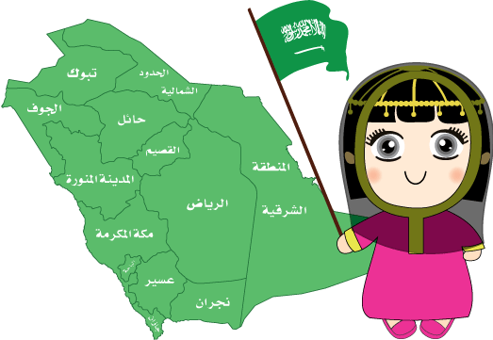

...............................

...............................

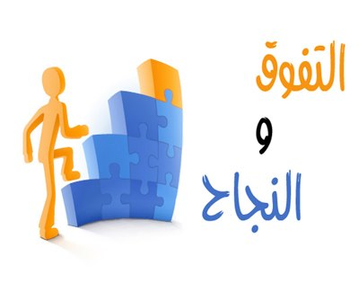

........... .................................................................................................

... ................................................

..................................

4 - تلميذتي الفطنة عيني الخطأ في الكلمات التالية ثم صــــحــــحـــــيــه :

|  |  |  |  |  |  |
| --- | --- | --- | --- | --- | --- |
| الكلمات | أكْـــتَـــمَــلَ | ألابْــتِــدَائِـــيِّ | **مَـسَـاءًا** | **مُــــشْـــكِـــلاة**ِ | **الْـــخَـــطَـــاء**َ |
| التصحيح | ------- | ------- | ------- | ------- | ------- |

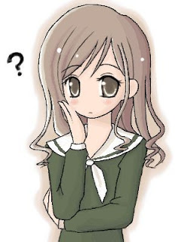

**5- صغيرتي الفطنة ضعي علامة ( 🗸 ) أمام المعنى الصحيح للكلمة التي تحتها خط:**  **=**

|  |  |  |  |  |  |
| --- | --- | --- | --- | --- | --- |
| **معناها**  **الكلمة** | **الْـعَـدَاوَاتُ** | **أَفَـاضِـلُـكُـمْ** | **تَــــكْــــثُــــرُ وَتَــــــعُــــمُّ** | **سُهُولَــةُ ُ** | **مَـوْضِــعُ اهْـــتِــمَـامِ** |
| **يُـــــسْـــــرُ ُ** |  |  |  |  |  |
| **مَــحَــطُّ أَنْـظَــار** |  |  |  |  |  |
| **الْــمُــشَـــاحَــنَــاتُ** |  |  |  |  |  |
| **خِــيَارُكُـــم** |  |  |  |  |  |
| **تَــــسُــــودُ** |  |  |  |  |  |



6- **صغيرتي الفطنة صلي الكلمة بضدها : ×**

**مَــسَـــاءً**

**\**

الْعَـدَاوَةُ

صَــبَـاحًا

**الْـمَـحَــبَّــةُ**

تَـسْـتَـيْـقِـظ

**مُــبَــكِّـــرٍٍ**

تَـنَــام

**مُــتَـــأَخِــرٍ**

7- **تلميذتي الفطنة أرسمي دائرة حول الكلمة المختلفة وذكري سبب الاختلاف :**

**الَّـــتِــي**

**مَــحَــطَّ**

**دِرَاسِـــيُّ ُ**

**تُــرَاجِـــعُ**

**أَحْــسَـنْـتَ**

**دِرَاسَـــة**

**وَقْــــت**

**إِجَــابَــات**

**إِلَـــيْـــه**

**زَمِـــيـــلِـــه**

**تُــوَجِّــــهَ**

**مُــــدَّةً**

**احْـتِـرَام**

**أَجْـمِـل**

**أَتَــمَــنَّــى**

**أُسْــعِــدَ**

**8-تلميذتي القارئة الفطنة افتحي كتابك المدرسة ص35-36 و استخرجي من النص ما يلي :**

|  |  |  |  |  |  |
| --- | --- | --- | --- | --- | --- |
| كلمة بها  ( لام شمسية) | كلمة بها  ( لام قمرية) | **مد بالألف** | **مد بالياء** | **تضعيف**  **( كلمة مشددة )** | **كلمة تحوي همزة وصل** |
| ــــــــــــــــــــــــــــــــــــــــــــــــ | ـــــــــــــــــــــــــــــــــــــــ | ـــــــــــــــــــــــــــــــــــــــــــــ | ــــــــــــــــــــــــــــــــــــــــــــ | ـــــــــــــــــــــــــــــــــــــــــــــ | ـــــــــــــــــــــــــــــــــــــــــــ |

**9- تلميذتي الفطنة اقرئي الْكَلِمَاتِ التَّالِيَةَ , ثُمَّ اكْتُبْي كُلَّ كَلِمَةٍ بِأَنْوَاعِ التَّنْوِينِ :**

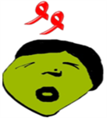

|  |  |  |  |
| --- | --- | --- | --- |
| **مُــــــــتْـــــــعَــــــــب** |  |  |  |
| **أَسْـــــئِــــــــلَــــــــــة** |  |  |  |

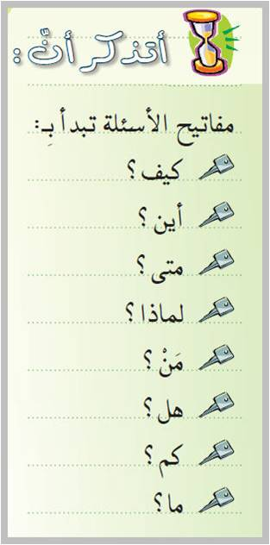



**10- تلميذتي الفطنة أكتبي سؤالًا للجملة التي أمامك :**

1. **طلب المعلم من التلاميذ أن يعرفوا بأنفسهم .**

**............................................................................................**

**2-تسود المحبة داخل المدرسة بتجنب المشاحنات والخصام والخطأ مع الآخرين .**

**............................................................................................**

**3-طريق التفوق بالدراسة يكون بقراءة الدرس في اليوم السابق ومتابعة شرح المعلمة .**

**............................................................................................**



**الاسم :................................................................... الصف : الثالث ( ورقة عمل) عام دراسي جديد (1) الفترة : 1**

**الفصل الدراسي الأول المادة : لغتي التاريخ : / / 1442هـ**

**11-أُرَتِّبُ الْكَلِمَاتِ الآتِيةَ لِأُكَوِّنَ جُمْلَةً مُفِيدَةً :**

**الطُّـــلَابُ – طَــالِــبًــا – إِلَّا – تَـــدَافَـــــعَ**



.........................……………………….……………………….

**هِـــــنْــدٌ – أَحْـــضَــــرَتْ – كُــتُـــبَــــهَــــا – غَــيْــــــرَ - كِـــــتَــــابٍ**

**– لِــلَّــــعِــــبِ – مَــــكَـــــانًـــا – لَــــيْـــــسَـــــتْ - الـطَّـــائِـــــــرَةُ – يَـــــا**



............……………………….……………………….

**مَـــسَــاءً - إِلَــى - الــنَّــوْمِ - أَخْــلُــدُ**



............……………………….……………………….

**مِـــنْ - أَعْــشَـاشِــهَـا - صَــبَــاحًــا - الــطُّــيُـــورُ - تَــخْــرُجُ**



............……………………….……………………….

**الرَّسامُ - الْغَزالَ - لَوَّن - غَير – الرَّأَسِ**



............……………………….……………………….

12- **تلميذتي الفطنة أكملي الجملة بكلمة صحيحة :**

**1-حَلَلتُ الْـمَـسْـأَلَةَ بـ ............... لأَنَّنِي ذاكَرْتُ دُروسي.**

**2 - إذا لَمْ نَلتَزِمْ الهُدوءَ عِنْدَ الاصْطِفافِ الصَّباحيَّ ................ الفَوْضى.**

**3 - الْـمَــمْـلَـكَـةُ العَرَبـيَّــةُ السُّعودِيَّـةُ .................. الْـعَـالَم الإِسْلاَميِّ.**

**4- يَظهَرُ الْــقَــمَــرُ ................**

**5- أَتَــنَــاوَلُ فَـــطُـــورِي...........**

**13- تلميذتي المفكرة ضعي علامة ( 🗸 ) أمام الجملة الصحيحة وعلامة ( × ) أمام الجملة الخاطئة :**

**1-طلب المعلم من التلاميذ أن يعرفوا بأنفسهم . ( )**

**2-المتفوق يكون محط أنظار وإعجاب زملائه . ( )**

**3-التفوق يكون بالقراءة ومراجعة الدروس ومتابعة المعلمة أثناء الشرح. ( )**

**4- قال أحمد : أتمنى أن تسود روح المحبة بيني وبين زملائي . ( )**

**5- من المشكلات التي تواجه التلاميذ الاستيقاظ مساءً للذهاب للمدرسة . ( )**

**14-مبدعتي الرائعة والمفكرة اختاري الإجابة الصحيحة :**

1. **مفرد كلمة إجابات ........... ( إجابة – أجبت – إجابه – أجوبة )**
2. **مفرد كلمة مشكلات .......... ( مشكلت – مشكلة – مشاكل – مشكله )**

**15- تلميذتي المفكرة ضعي كل كلمة في الفراغ المناسب :**

**الْــفَـــجْـــر**

**حَــاجٍّ**

**مَــسَــاءً**

**الْــخُــلُـــقِ**

**أَخْــلاقًــا**

**🖉استيقظ مبكرًا لأداء صلاة ...................**

**🖉 ما أجمل حسن ................. , واحترام الآخرين في المدرسة والشارع وفي كل مكان .**

**🖉يعود أبي من عمله .................**

**🖉وصل الحجاج غَــيْــرَ ...................**

**🖉قَــــالَ الرَّسُـــولُ ((إنَّ خياركم أحاسنكم ...................... ))**



**16- تلميذتي المفكرة أكمِلي الجُمَلَ مَعَ الاستعانةِ بالكَلِماتِ التَّاليَةِ:**

**غَــيْـــــرَ ، صَبَاحًــــــا ، مَسَاءً ، يَـــــمينًــا ، شِمَالاً**

1. **يَسْتَيقِظُ الفَّلاحُ ...................**
2. **تَتَجمَّعُ الأُسْرَة .................. وتُشاهِدُ التِّلفازَ.**
3. **ذَهبَت الأُسْرَةُ إلى السُّوقِ ............. خالدٍ.**
4. **أَتَلفَّتُ ............. و ............ قَبلَ عُبورِ الشَّارع**

**17- تلميذتي الكاتبة عبري عن الصورة التالية جملة مفيدة:**

**..............................................**

**................................................**

**...............................................**

**................................................**

**18- تلميذتي المفكرة رتبي الأفكار التالية حسب ورودها في النص ثم اكتبيها لتكوني فقرة :**

**وَحَلُّ هَذِهِ الْـمُشْكِلَةِ سَهْـلٌ لِـلـغَـايَــةِ، وَهُـوَ أَنْ تَــنَــامَ مَساءً فِـي وَقْــتٍ مُــبَــكِّــرٍ**

**قَـبْــلَ مَـــوْعِــدِ الـــدِّراسَــةِ بــوَقـــتٍ كــافٍ.**

**مِـــنْ الْـمُشْكِـلاتِ الَّـتِـي تُـوَاجِهُ الـتَّـلامِـيـذَ الاسْـتِـيـقَـاظُ صَـبَـاحاً لِـلذَّهَــابِ إِلَـى الْـمَــدْرَسَــةِ.**

**لِــتَــسْــتَــيْــقِــظَ لِـصَـلاةِ الْـفَــجْـرِ**

**حَـيْـثُ يـَتَــمَـنَّــوْنَ أَنْ يَــنَــامُــوا مُــدَّةً أَطْـــوَلَ**

........................................................................................................................................................................................................................................................................................................................................................................................................................................................................................................................................................................................................................................................................................................................................................................................................................................................ ........................................................................................................................................................................................................................................................................................................................................................................................................................................................................................................................................................................................................................................................................................................................................................................................................................................................

